УДК 524.8; 130.123.
П30
Основы электромагнитной природы Солнечной системы

©. Петров Н. В.
Академик Международной академии наук экологии и безопасности человека и природы, научный консультант ООО «ЭКОПРОБАа», г. Омск, Санкт-Петербург.

Часть третья

Аннотация. Показано, что орбиты комет формируются силовыми магнитными линиями Солнца, а сами кометы являются результатом эволюции электрически заряженных частиц с уровня атома водорода (информационные матрицы), вовлекаемых во вращение по спирали вокруг магнитных силовых линий. Назначение комет - формировать электропроводящие каналы для подпитки межпланетного поля.
Ключевые слова: кометы, орбиты, информационные матрицы водорода.

The basics of the electromagnetic nature of the Solar system
The third part.

§6. Comets and their role in the Solar system

Abstract. It is shown that the orbits of the comets are formed magnetic lines of force of the Sun and the comet are the result of the evolution of electrically charged particles with the level of the hydrogen atom (the information matrix) entrained in rotation in a spiral around the magnetic field lines. The purpose of the comet - forming conductive channels for replenishment of the interplanetary field.
Key words: comets with orbits, of the information matrix of hydrogen.

§6. Кометы и их роль в Солнечной системе
Ни одна из распространённых космогонических теорий: Вейцзекера-Койпера, Уипла, О.Ю.Шмидта и др. не может объяснить существование колец вокруг планет, распределение кометного и метеоритного вещества в Солнечной системе.
С.К.Всехсвятский. 1968г.

6. 1. Электромагнитная версия назначения комет в межпланетном пространстве энергетически зависимых космических тел

Наличие Солнца – мощного генератора водородной плазмы и излучателя электромагнитных волн в центре планетной системы должно дать реальное представление о функциональном назначении космических тел, участвующих в распространении, преобразовании и использовании для своих нужд его энергоинформационных потоков. Если есть ритмичный излучатель - генератор Света и водородной плазмы и есть тела в его системе, то функцией тел должна быть обработка этих излучений, непосредственная с ними работа. Иначе, зачем нужны эти тела около излучателя, главная функция которого – излучать? А назначение тел в его системе – принимать излучения, будучи единичными МЕРАМИ на резонансных орбитах.
Кометы вызывают либо интерес, любопытство или боязнь в зависимости от интеллекта человека. Вся история комет носит черты любознательности астрономов-любителей, профессионалов кометы почему-то мало интересовали. С помощью маломощных оптических устройств любители открыли 98% комет в 19 веке и 74% комет в двадцатом веке. Исторические хроники комет позволили обнаружить их периодичность, появление одной и той же кометы стало возможным предсказывать с поразительной точностью. Длительное наблюдение за кометами привело к открытию наличия разных периодов обращения комет: короткопериодических и длиннопериодических (2,3 года;3,3 года; 15 лет; 75 лет; …2152 года, несколько миллионов лет) [18, 19, 20]. С чем связаны разные длительности периодов их обращения относительно Солнца? Какая причина побуждает их возвращаться к источнику излучений и снова улетать от него подобно пчёлам, летящим в цветущие места? Почему планеты – гиганты обладают своими кометными телами?
Характерно направление движения Земли и комет навстречу друг другу, что важно при энергоинформационном взаимодействии. При встречном движении происходит явление пересоединения магнитных силовых линий, они объединяются. С другой стороны, астероиды и планеты движутся в прямом направлении, что характерно для систем, стабилизирующих своё положение в пространстве. В этом отличие в предназначении комет и астероидов.
Периодичность появления комет говорит о том, что орбиты их вращения замкнуты. Замкнутость силовых линий всегда связана с электромагнитными явлениями, с упорядоченностью, с разумным поведением, с принципом взаимодействия, основанного на первом знакомстве вещества и излучения, результатом которого является построение резонансных устройств. Именно этот принцип позволяет всякое последующее действие (периодичность) осуществлять по памяти предыдущих действий. Возникает автоматизм действий и формирование долговременных каналов избирательной информационной связи. Замкнутость кометных орбит связана с замкнутостью магнитных силовых линий на свой источник магнитного поля. Магнитное поле всегда воздействует на электрически заряженные тела путём вовлечения их в спиральное движение вокруг магнитной силовой линии. Вовлечённые во вращение и движение вдоль линии поля от одного полюса Солнца к другому, атомы и молекулы растут, набирают вес и увеличиваются в размере. Так, улетая в виде информационных матриц атомов водорода и пылинок от поверхности Солнца, тела становятся кометами при возвращении к Солнцу, и вновь улетают в межпланетное поле, обеспечивая режим электрической подпитки межпланетного поля.
Орбита кометы становится токопроводящей системой, электрической цепью в межпланетном поле, что позволяет распространению длинных электромагнитных волн вдоль такой цепи. А это уже служит способом информационной передачи от Солнца до периферии планетной системы. Одновременно вдоль токоведущих линий передаётся звуковые волны разной частоты (от инфразвука до гиперзвука).
В ближайшей точке своей орбиты к Солнцу (перигелии) кометы огибают его и улетают в глубину пространства планет, достигая своего максимального удаления от Солнца (точка афелия). Не все кометы светятся, чтобы их можно было визуально видеть. Множество комет приближаются к Солнцу на удаление, более чем расстояние до орбиты Юпитера. Их перигелий орбиты расположен за Юпитером. Выражаясь образно, по аналогии кометы формируют «кровеносную» систему, сосудистую систему межпланетного магнитного поля.
Если есть периодичность в движении комет, то, значит, есть ритм какого-то процесса, побуждающего это движение в автоматическом режиме. И тогда кометы должны служить каким-то индикатором или чувствительным элементом среды своего пребывания. Колебательный процесс внутри Солнечной системы связан с двумя факторами: внутренним ритмом излучений Солнца, согласованным с гармоничным движением планет по орбитам, и внешними энергоинформационными связями с соседними созвездиями. Периодически повторяемая картина расположения планет в пространстве системы в точности следует статистическому ряду образования активных магнитных вихрей в экваториальном поясе Солнца. Начальной точкой отсчёта структурного построения планет, ритмично повторяющегося во времени, может служить момент так называемого «парада планет», когда они располагаются относительно Солнца по другую сторону центра масс. Каждая из планет, совершив оборот по орбите, всегда повёрнута одной и той же стороной в момент противостояния с соседней по орбите планетой. Тем самым происходит синхронизация параметров их движения.
Итак, Солнце непосредственно занято в двух процессах – внутренних и внешних. Ему надо заботиться о слаженной работе членов системы и вести энергоинформационное взаимодействие с внешней средой. Поэтому все члены системы должны иметь свои функциональные обязанности.
Именно эта функциональная зависимость связывает единство вращающихся космических тел со звездой и побуждает всю Солнечную систему двигаться как единое целое строго по маршруту среди звёзд. Энергетическая зависимость поведения планет от характеристик излучения Солнца – это факт очевидный. Звезда значительно превышает по размерам и массе всё планетное население. Полная масса всех планет составляет 447,8 массы Земли; сумма масс всех спутников – 0,12 массы Земли; масса Земли – 5,975·10²⁴кг; При этом масса Солнца равна 1,99·10³⁰кг. Всеми нормальными исследователями отмечается удивительная синхронизация всех природных процессов. Мощность потребляемой энергии Землёй составляет 1,56·10³³эрг/с. Мощность излучения Солнца 3,86·10²⁶вт. Юпитер излучает только тепловой энергии в размере 4·10¹⁷Вт, что в два раза превышает потребление им энергии от Солнца. Это доказывает наличие у всех планет внутренних энергетических процессов и энергетическую зависимость от центрального излучателя.
Поскольку существуют временные и пространственные энергоинформационные связи среди планет через посредство магнитных полей, то необходимо постоянно поддерживать электрические параметры поля в некотором постоянстве величин. Это значит, что должен быть некий механизм непрерывной подпитки током всего межпланетного поля и отдельно диаграммы направленности для внешних связей. Кроме того, должен быть механизм непрерывного восстановления структуры самого поля. Во многих живых процессах это достигается непрерывным перемешиванием, встряхиванием реагентов, используемых в реакции роста. В технических антеннах разных передающих устройств существует универсальный приём: чтобы осуществлять информационную связь, антенна должна постоянно быть запитана по постоянному току. Это обеспечивает существование диаграммы направленности в дежурном режиме. И тогда внешний информационный сигнал улавливается сразу же при его поступлении. Тем самым повышается чувствительность к информационным сигналам управления и связи. Диаграмма направленности – это определённой формы волноводный канал, вдоль которого можно передавать и (или) принимать информационные электромагнитные волны. Форма диаграммы направленности создаётся конструкцией антенны, а в Солнечной системе таким антенным полотном служит плоскость эклиптики со всеми в ней космическими телами. Если антенну не питать постоянным током, то она будет служить только как архитектурное излишество. Поэтому и Солнечная система, находясь в магнитном поле, изначально запитана по постоянному току.
Солнце объемлет своими магнитными силовыми линиями всю структуру системы космических тел в их нерушимом единстве. Однако при своём движении по орбитам и вращении вокруг своей оси каждая из планет разрушает полотно силовых линий межпланетного магнитного поля, возникают разрывы, что грозит нарушить единство всей системы. Кометы чутко реагируют на состояние целостности магнитных силовых линий, и, двигаясь по орбите в сторону Солнца вдоль силовой линии магнитного поля, доносят до него информацию об их состоянии. Испаряя своё тело в лучах Солнца, кометы выделяют большое количество заряженных частиц, способствующих частичному восстановлению силового каркаса поля. Плазма хвоста кометы вытягивается на десятки и сотни миллионов километров вдоль траектории, препятствуя движению солнечного ветра, пронизанного магнитными силовыми линиями межпланетного магнитного поля. Формируются энергетические каналы внутри тела Солнечной системы, запитанные электрическими токами.
Приближение кометы к Солнцу вызывает его ответную реакцию в виде вспышечной активности в сторону кометы, постоянно наблюдаемую при динамике комет. Практически Солнце играет роль сердца всей системы, нагнетая в волноводные и электропроводные каналы плазму своих излучений. Происходит направленная доставка материала излучения в сторону деформации поля, и оно восстанавливает свою целостность. Известно, что все заряженные частицы движутся под небольшим углом вдоль магнитных силовых линий по спиральной траектории.
Вдоль траектории каждой кометы формируется постоянно действующий объёмный канал в виде тороида, заполненный заряженными частицами, водородными матрицами, атомами и молекулами. Примером такого тороидального канала являются Тауриды. Представляя из себя эллиптическую орбиту многих космических тел, в том числе орбиту кометы Энке с поперечником 5 км и около 200 астероидов размером более 1км, поперечный размер этого энергетического канала составляет 30 миллионов километров. Земля дважды в течение года пересекает этот поток космического вещества – в конце июня и в начале ноября (это контролируется по максимуму состава метеорных элементов в потоке). Эта динамика потока подчёркивает эллиптичную форму орбиты потока. Предполагают, что комету Энке сопровождает некое очень тёмное тело размером до 30 км в поперечнике. Сама комета имеет короткий период обращения и принадлежит к семейству Юпитера.
Исходя из классификации комет по периодам их орбит – короткопериодические, среднепериодические, долгопериодические, можно утверждать, что назначение комет будет разным. Траектория комет служит волноводным каналом подпитки разных областей поля Солнечной системы энергией от Солнца. Испаряемое вещество кометных тел постоянно поддерживает эти каналы в исправном состоянии, всегда готовыми поставлять нужную плазму и передавать сигналы связи. Кометы с малыми периодами обращения обеспечивают каналы питания током межпланетного магнитного поля среди планетных тел. Углы наклона их орбит небольшие и находится практически в плоскости вращения планетных тел, то есть в плоскости эклиптики. Среднепериодические кометы связывают энергетическими каналами периферийные области Солнечной системы с Центром, т.е с Солнцем.
Углы наклона их орбит чуть больше, чем у первого типа комет, а вся система планет образует слегка вогнутую поверхность, о чём демонстрирует орбита Плутона под углом около 18º.
Плоскость, в которой вращаются планеты, наклонена к экватору Солнца под углом 7°15´ . Тем самым формируется вогнутость всей системы от 8 до 18 градусов.
И, наконец, третий тип комет – долгопериодические, служат для формирования каналов тока в диаграмме направленности Солнца с Центром Галактики. Эта диаграмма перпендикулярна плоскости вращения планет, она направлена вдоль полярной (магнитной) оси Солнца, и постоянно направлена на Центр Галактики. Но она не видима для человека. Проявляют её орбитальные трассы комет. Об этом говорят большие полуоси всех долгопериодических комет, направленные также под прямым углом к плоскости эклиптики. Удивительные результаты были получены при анализе параметров долгопериодических комет [19]. В.В.Радзиевский, Т. Ван Фладерн и многие другие астрономы показали, что орбиты этих комет концентрируются в направлении Солнце – Центр Галактики. Периоды большинства таких комет приближены к 5 миллионам лет, форма их орбит параболическая, а направление больших полуосей нацелено на Центр Галактики. При этом сами орбиты комет проходят через пояс астероидов в перпендикулярной к нему плоскости. По нашему мнению, эти орбиты очерчивают в пространстве контур луча сканирования пространства космоса, диаграмму направленности Солнца, взаимодействующего с Центром Галактики и космической средой.
Будучи перпендикулярными относительно плоскости вращения планет, орбиты этого класса комет питают током диаграмму направленности, создают её электрическое поле, поддерживая режим дежурного состояния, готового в любой момент принять сигнал информации. Размер диаграммы направленности должен значительно превосходить размер всей Солнечной системы в направлении, перпендикулярном плоскости эклиптики. Судя по одной из комет, диаграмма луча сканирования вытянута на 338 а.е. Орбиты долгопериодических комет формируют очертания формы диаграммы направленности Солнца. Поэтому структура плоской Солнечной системы служит как полотно антенны для создания диаграммы направленности Солнца при энергоинформационной связи с центром Галактики. Это самонастраивающаяся и саму себя поддерживающая система космических тел работает как индивидуальное космическое образование. Чтобы двигаться как единое целое в Космосе, Солнечная система должна иметь энергоинформационный канал связи с Центром Галактики. Но для сохранения собственной целостности требуется хорошо налаженная система внутреннего энергообмена, должен быть источник излучений (и он есть – Солнце), и система распределения энергии по всей структуре межпланетного комплекса. Траектории движения комет показывают наличие сложной переплетённой системы энергетических каналов (см. рис.15), подобной сосудистой системе кровообращения у человека.
Кометы иногда разрушаются при приближении к Солнцу. Так произошло с кометой Биэлы, обнаруженной в 1826 году с периодом обращения около 30 лет. В 1852 году она распалась на несколько частей, поэтому в очередное её появление регистрировался только поток метеоров, сама же комета не просматривалась.
Такова версия назначения комет в межпланетном пространстве энергетически зависимых космических тел. Давайте проанализируем экспериментальные данные о кометах на сегодняшний день, чтобы подтвердить или отвергнуть эту идею.

6. 2. Идея о происхождение комет
Схема возникновения комет была разработана в 1950 году голландским астрофизиком Яном Оортом. П.Эйбелл в своей работе «Кометы и происхождение жизни» писал: «Кометы – это наиболее фундаментальные тела среди ещё неисследованных объектов Солнечной системы» [20]. Сейчас мы не знаем главного, говорил он, почему и, главное, зачем существуют кометы? В проблеме о происхождении комет много неясного, и, прежде всего, какую роль они играют в жизнедеятельности Солнечной системы? А то, что у них есть своя роль в резонансной системе планет, - это бесспорно.
Эту сторону вопроса практически никто и не рассматривает, потому что нет удовлетворительной точки зрения на общий живой процесс всего Космоса. Главное о чём спорят несколько гипотез, так это только о происхождении кометных тел. Эта тема происхождения комет стоит в одном ряду с темой происхождения космической пыли, происхождения сложных молекул в суровых условиях космического пространства, с темой устойчивости космических систем типа планетных колец и Солнечной системы. Но именно происхождение комет станет понятным, если мы будем знать, зачем нужны кометы. В Природе ничего просто так не делается.
Существует гипотеза Лапласа, он считал, что кометы приходят из межзвёздного пространства, но тело Солнечной системы не смешивается с космической средой даже при большой скорости своего движения. Лагранж полагал, что кометные тела – это результат вулканической деятельности на планетах. Ольберс рассматривал происхождение астероидов и комет от разрушения большой планеты, находившейся, якобы, ранее на орбите между Марсом и Юпитером. По гипотезе Яна Оорта существует огромный рой кометных тел на удалении 100-120 тысяч астрономических единиц от Солнца (рис.8, 9). Число комет в этой оболочке превышает100 миллиардов единиц при общей их массе всего 0,1 массы Земли (масса Земли 5,975·10²⁴кг). Так гипотеза Лапласа преобразовалась в диффузию комет из облака Оорта во внутренние районы Солнечной системы (А.Вурком, Е.И.Казимирчак-Поланская, и др.). Существует концепция происхождения комет С.К.Всехсвятского от выброса вещества со спутников планет.

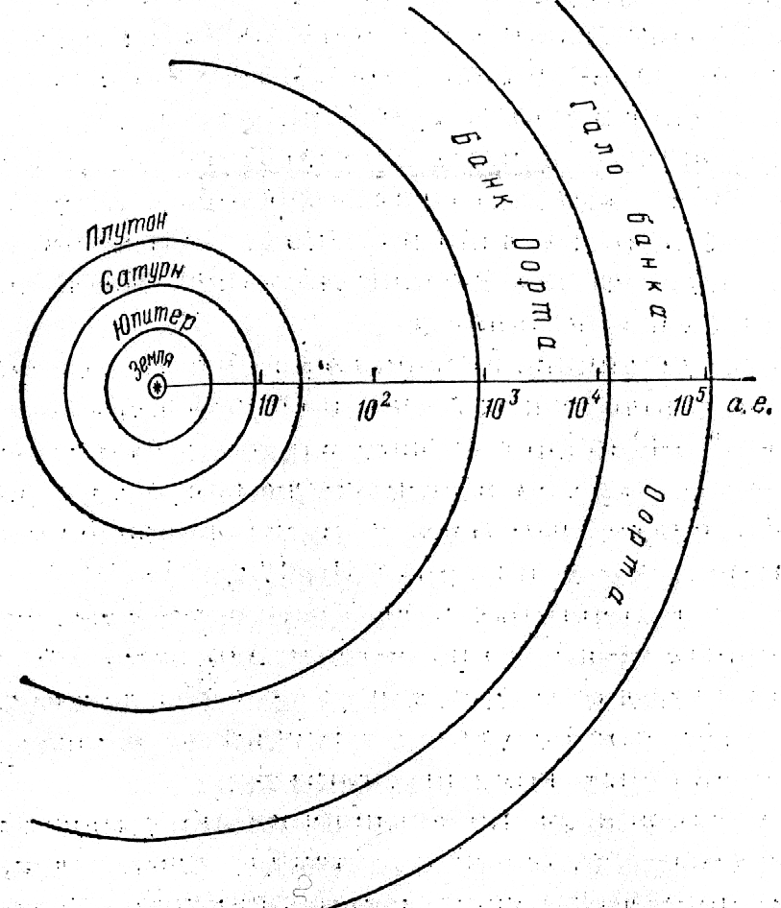
Рис. 8. Схематическое изображение облака Оорта.

Анализируя распределение 19 долгопериодических орбит кометных тел по большим полуосям, Оорт обратил внимание, что все они группируются к области на удалении 20 000 а. е. Он предположил наличие облака кометных тел, простирающегося от Солнца на 200 тысяч а.е. (рис.8).
По устаревшей гипотезе о происхождении всей Солнечной системы из одного вращающегося протопланетного облака за счёт сепарации вещества, считается, что кометы возникли как остатки вещества в холодной области облака. Затем 99% кометных тел, не вошедших в состав планет, было выброшено возмущающим воздействием планет за пределы Солнечной системы. И только 1% комет остался на периферии системы Солнца, сформировав облако Оорта под воздействием соседних звёзд. В этом представлении слишком много неясного.
Выдвигалась гипотеза конденсации кометных тел из межзвёздного газа и пыли под фокусирующим влиянием быстролетящего Солнца. Некоторые считают возможным возникновение комет и в наше время из современной диффузной среды в пространстве планет-гигантов. Другие считают происхождение комет из астероидов, но при этом остаётся вопрос о происхождении самих астероидов.
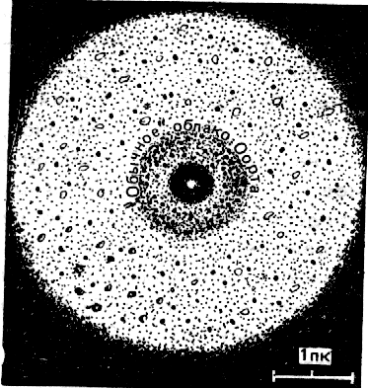
Создаётся впечатление, что многовариантность происхождения комет существует только потому, что не учитывается главное – назначение комет. Кометы с малым периодом обращения имеют прямое движение и малые наклоны орбит к плоскости эклиптики, в которой вращаются все планетные тела. Эти кометы явно образуют семейства комет по принадлежности к конкретным планетам. Афелии орбит комет с периодами менее 15 лет, но более 3,3 года концентрируются вблизи орбиты Юпитера, и плоскости их орбит лежат в плоскости эклиптики, вращаются как единое целое в том же направлении, что и планетные тела – против часовой стрелки. В этом семействе насчитывается 87 кометных тел. У Сатурна есть своё кометное семейство из 13 комет, у Урана – 3 кометы, у Нептуна – 10 комет в семействе (из числа открытых). Этот факт демонстрирует, что планеты-гиганты ранее были мощными системами излучений, звёздами, они имели свои диаграммы направленности, которые сохранены и активны в наши дни. Существование своих комет у гигантов планет говорит об их универсальной роли в электромагнитной среде планет, а также о том, что эти планеты ранее были звёздами.

Рис. 9. Схема облака Оорта, окружающего Солнечную систему [20].

Замечено, что кометы с короткими периодами не иссякают в своём количестве, значит, существует ритмичная система их пополнения или поддержания их функций длительное время, что может быть связано только с их назначением и ритмическим порождением. По-видимому, кометы с малым периодом обращения служат информационными элементами об энергоинформационном состоянии в области больших планет с магнитными свойствами. Эти сведения автоматически передаются в область Солнца - центрального излучателя, генератора водородной плазмы, способного и предназначенного для поддержания постоянных условий в общей системе тел. Объёмные орбитальные каналы от движения комет формируют сосудистую систему межпланетного магнитного поля.
В 1950 году Я.Оорт подсчитал по 19 орбитам комет с большими периодами обращений, что все они группируются к области на удалении 20 000 астрономических единиц. Солнечная система возникла не сразу и целиком в существующем в наши дни виде, она росла постепенно. По существующей неофициальной гипотезе все планеты-гиганты ранее были звёздами, а из универсального свойства формирования систем, когда вступающие в систему элементы обобществляют свои внешние оболочки при создании общей чувствительной системы, вытекает, что по мере усложнения Солнечной системы происходило обобществление кометных оболочек Нептуна, Урана, Сатурна и Юпитера. Так Солнечная система сформировала свою наружную чувствительную оболочку. Поэтому кометы со средними периодами обращения автоматически информируют об энергетическом состоянии на внешней поверхности Солнечной системы и снабжают эти области энергией Солнца. Вся система сформирована магнитными силовыми линиями, имеющими замкнутое строение, они замыкаются на свой источник – Солнце. При разрыве периферийных силовых магнитных линий кометы срываются и движутся вдоль такой линии к Солнцу. Кометные образования структурируются магнитным полем Солнца.
История человечества зафиксировала появление около 2000 кометных тел, однако элементы орбит рассчитаны только для 1000 кометных тел. Теоретически считается, что большинство комет примыкает к пограничной области Солнечной системы на удалении около 100 000 астрономических единиц. Напомним, что за астрономическую единицу принято расстояние от Земли до Солнца – около 150 миллионов километров. Кометное кольцо за орбитой Нептуна считается реальным и названо кометным поясом Уипла. Существует две области концентрации кометных тел: облако Хиллса, орбиты комет которого имеют большие полуоси размером от 100 до 20 000 а.е., и облако Оорта с орбитами комет, большие полуоси которых лежат в пределе от 20 000 до 100 000 а.е. Исследования показывают, что большие полуоси орбит долгопериодических комет сориентированы в направлении от Солнца на Центр Галактики, что подчёркивает информационное назначение комет и всего внешнего их облака.
Считается, что внутреннее облако кометных тел насчитывает до 10¹³-10¹⁴ единиц, и оно окружено как гало облаком Оорта. Большая часть комет с малыми периодами обращения и малыми углами наклона к плоскости эклиптики образовалась в поясе Койпера на расстоянии от 35 до 85 а.е. (Земля и Вселенная №6, 1997г, и №2, 1999г). Обнаружено более 100 объектов этого пояса, диаметры которых от 100 до 300 км, возможны тела размером до 1 000 км. У крупных кометных тел установлен перигелий орбиты за орбитой Юпитера. Зафиксирована высокая устойчивость орбит комет пояса Койпера. С 1992 года между орбитами Юпитера и Нептуна было обнаружено 7 объектов с большими полуосями их орбит в пределах от 8 до 25 а.е., цвет их необычный – красный (Земля и Вселенная №1, 1999г). Ориентация большой полуоси обращения кометы точно указывает на те объекты в Космосе, которым она служит энергоинформационным элементом. Следует обратить на форму траектории комет и взаимное расположение плоскостей, в которых вращаются планеты, и плоскостей вращения комет (рис.10).
Современное представление о происхождении комет основано на образовании планетоземалий – разного рода глыб вещества из газопылевого облака. Из таких глыб, по этой устаревшей гипотезе, сформировались тела планет, и с тех пор тела не растут, что совершенно не укладывается в экспериментальные факты роста земного шара – по данным спутников ежегодное увеличение радиуса Земли составляет до 2см. По устаревшей теории, а новой нет, только на одно образование Урана пошло 10¹¹ кометных тел поперечником 10км и более. Наивная детская гипотеза в наш век освоения космоса.
Современное научное знание не наделяет небесные тела и системы тел функциональными обязанностями или свойствами, полностью исключено из рассмотрения динамики движений небесных тел магнитное поле, электромагнитные взаимодействия при наличии мощнейшего их излучения со стороны звезды. Предпочтение отдано мифической и слепой силе гравитации, не имеющей носителя, исключён смысл возникновения тел Космоса. Поэтому ничего, кроме газа и пыли, смёрзшихся глыб снега и камней, на ум исследователей комет не приходит.

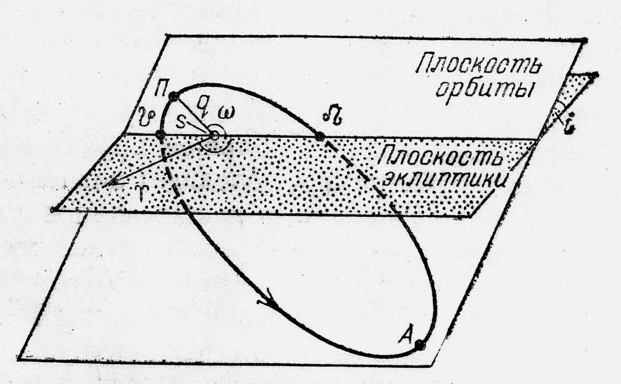
Рис. 10. Схематическое изображение плоскости эклиптики, в которой вращаются все планеты, и плоскости орбит вращения кометных тел относительно Солнца - S. Расстояние от точки П до S называется перигелием – наименьшее расстояние точки орбиты от поверхности Солнца.

Магнитное поле руководит автоматически всем полётом кометных тел, оставляющих вдоль своей орбиты долгоживущий след в виде объёмного тора из электрически заряженных малых частичек кометного вещества. Магнитная силовая линия не позволяет удалиться заряженным частицам вещества далеко в направлении, перпендикулярном силовой линии, побуждая их крутиться по спиральной траектории вдоль линии полёта. Поэтому все перемещения частиц пыли, кометных и астероидных тел, планет носят информационный характер того излучателя, который в данное время формирует и поддерживает регулярное магнитное поле в общей системе тел.
Магнитное поле обладает тем удивительным свойством, что оно всегда замкнуто на свой источник, силовые линии которого обладают прямым и обратным потоками энергоинформационного содержания. Поэтому и орбиты комет замкнуты на Солнце и часть из них на свои магнитные поля планет- гигантов.
Орбиты кометных тел, астероидов и планет только визуализируют невидимые, но вездесущие магнитные силовые линии, их скопления, концентрацию. Активная деятельность Солнца имеет электрическую обратную связь со всеми материальными объектами внутри своей системы, включая и искусственные аппараты человека. При безопорном вращении и движении всех космических тел побуждающей силой их движения является внешняя среда – внешнее магнитное поле. Инициатива по перемещению тел исходит из Центра Управления полётами – от излучающей звезды, от Солнца.
Происхождение комет становится понятным, исходя из их назначения, изложенного выше. Кометы зарождаются и растут из космической пыли, которая сама образуется на основе водородных информационных матриц по программе излучений Солнца на границе короны Солнца с регулярным магнитным полем (смотри раздел 8.2. о космической пыли). По мере роста системы удлиняются траектории направленного перемещения пыли и растущих из неё кометных тел. При наличии магнитных полушарий противоположной полярности у звезды магнитные силовые линии замыкаются на Солнце как на излучатель. Магнитные силовые линии вовлекают в спиральное направленное движение пыль, создавая траекторию будущих кометных тел. Поэтому кометы не иссякают в своём количестве, они существуют, пока существует излучатель электромагнитных волн - Солнце. Кометные тела – это полноправные члены Солнечной системы, выросшие вместе с нею. Наличие двух плоскостей движения комет – вдоль эклиптики и перпендикулярной к ней - говорит об их энергетической функции в составе системы тел. Одни участвуют в энергетическом балансе плоской системы из планетных тел, другие формируют диаграмму направленности с Центром Галактики.

6. 3. Примеры движения кометных тел
Давно замечено, что появление комет в небе вызывает активность Солнца, через воздействие которой на Земле совершаются знаковые события.
Попадая под излучения Солнца при своём к нему приближении, комета возбуждается. Её нейтральные ранее атомы ионизируются под воздействием излучений Солнца, превращаются в электрически заряженные частицы протоны и электроны. Комета века – комета Галлея - всегда привлекала внимание людей своим регулярным (72 года), как часы, появлением на небе (см. рис11, 12, 13].
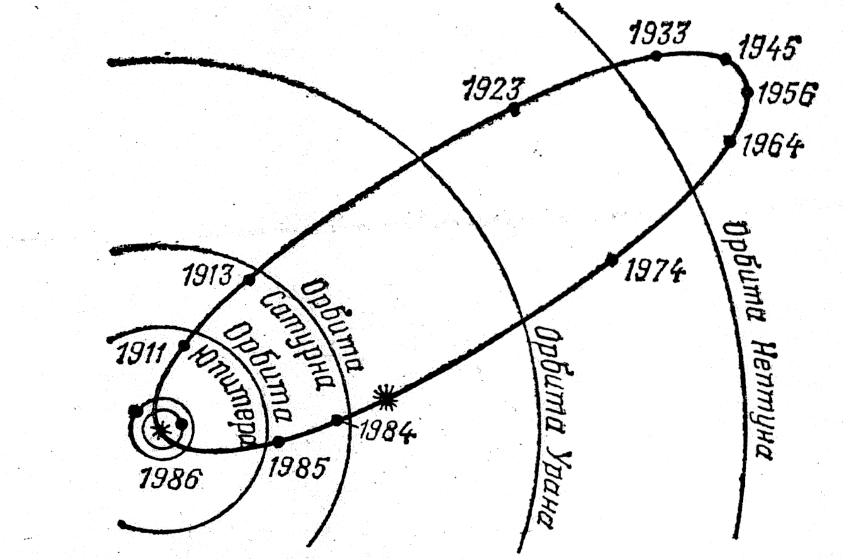
Рис. 11. Орбита кометы Галлея в проекции на плоскость эклиптики. Точки на орбитальной линии – это места положения кометы в разные периоды времени. Звёздочкой около цифры 1984 обозначено место обнаружения кометы в 1982 году [22]

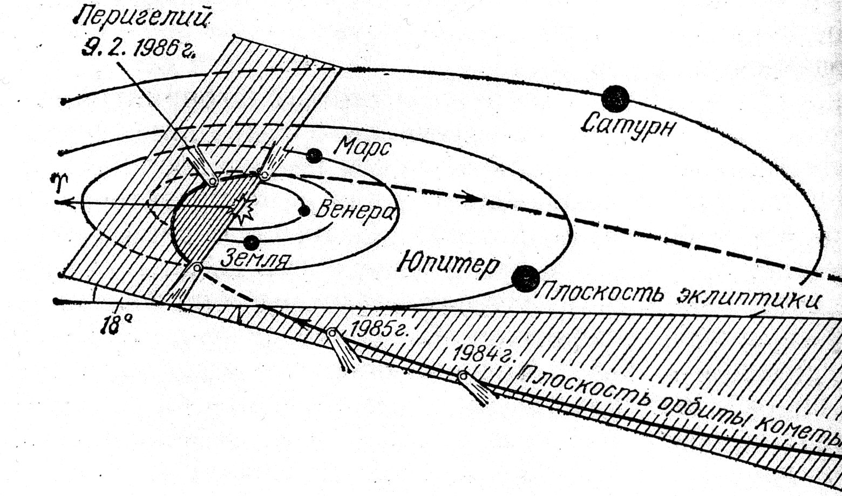
Рис. 12. Изображена плоскость орбиты кометы Галлея и линия орбиты кометы в трёхмерном пространстве. Вблизи перигелия скорость кометы почти в два раза превышает скорость движения Земли по орбите (30км/с)

Во время своего последнего визита в 1985 году комету посетили космические аппараты с Земли, чтобы исследовать и лучше понять. Аппарат «Джотто» на удалении всего лишь 16 000км от кометы зарегистрировал максимальное магнитное поле напряжённостью 60 нТ (нанаТесла). Известно, что межпланетное магнитное поле имеет среднюю напряжённость 8нТ, а у Земли в районе полюсов напряжённость магнитного поля 60 000нТ. Проникнув внутрь кометной ионосферы на расстояние 4600км от ядра кометы, аппарат отметил падение напряжённости магнитного поля до нуля. При взаимодействии с Солнечным ветром комета становится излучателем, вблизи которого существует ионизированная среда, а на удалении формируется регулярное магнитное поле (по типу замка застёжки «молния», восстанавливающего целостность застёжки).
Масса кометы Галлея около 100 млрд.тонн. Испарения кометного вещества происходит со скоростью до 20тонн вещества в секунду. По составу эти испарения включают: 80% водяного пара; 10% окиси углерода; 3% - двуокиси углерода; 2% метана; 1,5% аммиака; 0,1% цианистоводородной кислоты. Объём пыли, покидающей комету, составляет до 3-10 тонн вещества в секунду. За один оборот по орбите комета Галлея распыляет по трассе 100 миллионов тонн вещества, формируя свой след в пространстве поля. Ядро кометы имеет размер 16 на 8 и на 8км, объём- 500км³, в воде ядра кометы содержится повышенное содержание дейтерия – на 5-10% больше, чем в космической среде (рис.13). Дейтерий демонстрирует зарождение новых атомов в реальных условиях Космоса.
Петли на траектории возникают только потому, что наблюдатель на Земле перемещается в течение года по одному и тому же пути вокруг Солнца. Реально этих петель на траектории, конечно же, нет. Чем ближе приближается комета, тем большего радиуса становится петля, так же как увеличивается размер каждого тела, который приближается к наблюдателю.
Наблюдаемые на траектории движения кометы петли возникают только потому, что наблюдатель на Земле перемещается в течение года по одному и тому же пути вокруг Солнца. Реально этих петель на траектории, конечно же, нет. Чем ближе приближается комета, тем большего радиуса становится петля, так же как увеличивается размер каждого тела, который приближается к наблюдателю.

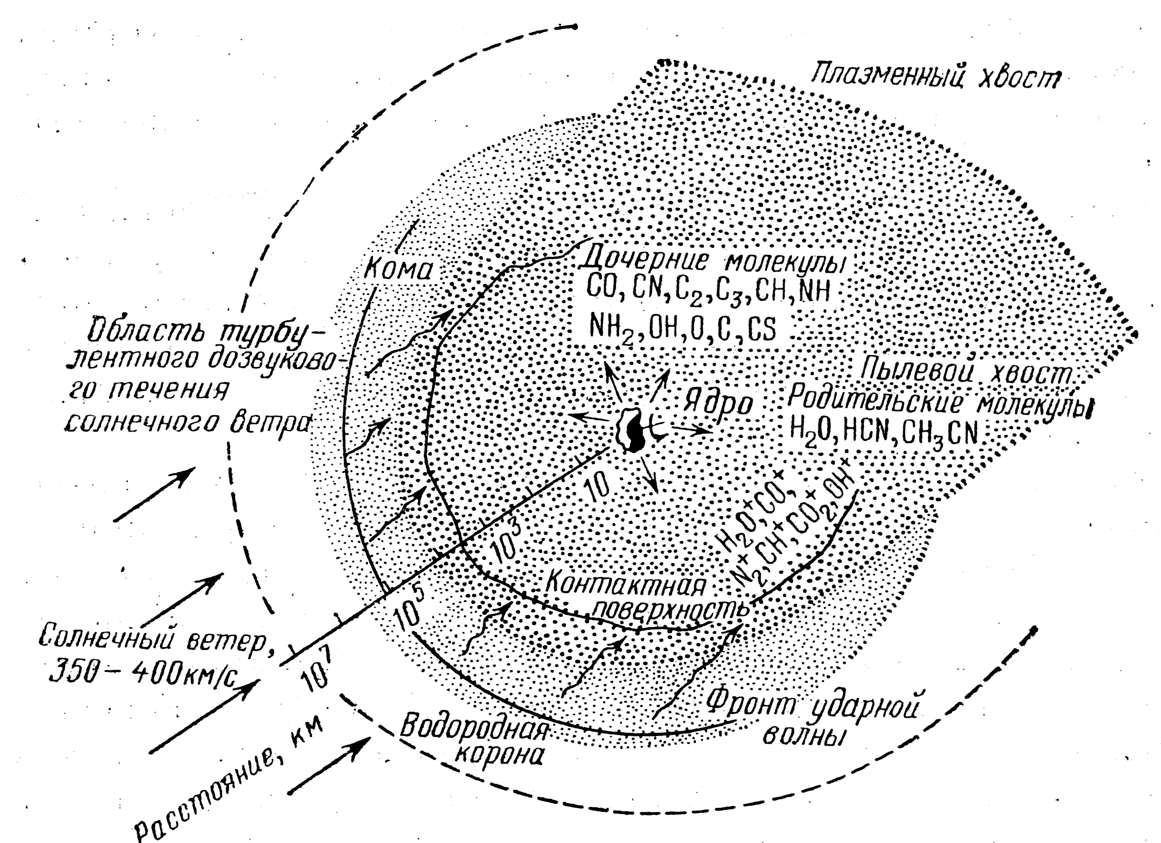

Рис.13. Схема физико-химической структуры головы кометы и обтекания её солнечным ветром. При взаимодействии вещества кометы со световой волной Солнца происходит ионизация атомов, атом лишается части электронной оболочки, и становится положительно заряженным ионом.[22]

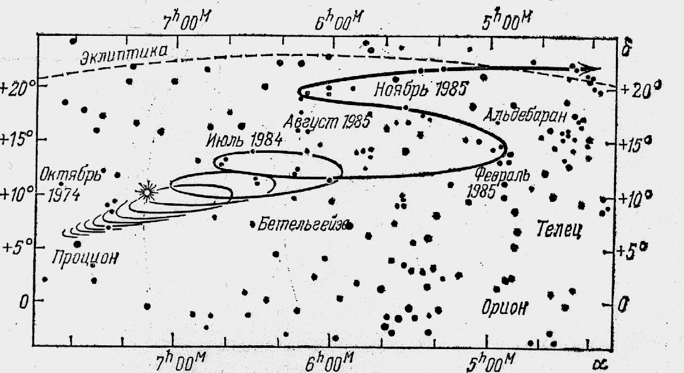

Рис. 14. Путь движения кометы Галлея на фоне звёздного неба в период с 1974 года по 1985 год.

О количестве комет просвещённые египтяне говорили, что их столько, сколько рыб в море, и, что они подобно планетам движутся по определённым орбитам вокруг Солнца. Это говорит о существовании предыдущей цивилизации и об их высоком уровне знаний. По современным положениям число комет в Солнечной системе равно 10¹⁵ единиц.
Газово-пылевые хвосты комет можно рассматривать как чувствительные зонды, образованные ионами, например, окиси углерода. Хвост вытягивается вдоль магнитной силовой линии, чутко реагирует на состояние космической плазмы в Солнечном ветре, чётко фиксирует смену полярности магнитных секторов, которые пересекает трасса кометы. В 1974 году 20 января, наблюдая перемещение кометы Когоутека 1973f , астрономы отчётливо зафиксировали исчезновение старого хвоста и появление нового хвоста через 5 часов. Повторная проверка старых снимков за последние 100 лет позволила обнаружить 70 случаев отрыва хвоста у комет при их приближении к Солнцу. Все они подтвердили гипотезу Альвена: при переходе из одного магнитного полушария Солнечной системы или из одного магнитного сектора в другой, комета теряет хвост, некоторое время находится без хвоста, а потом приобретает новый хвост. На рис.16 изброжена комета Хейла-Боппа с несколькими хвостами.

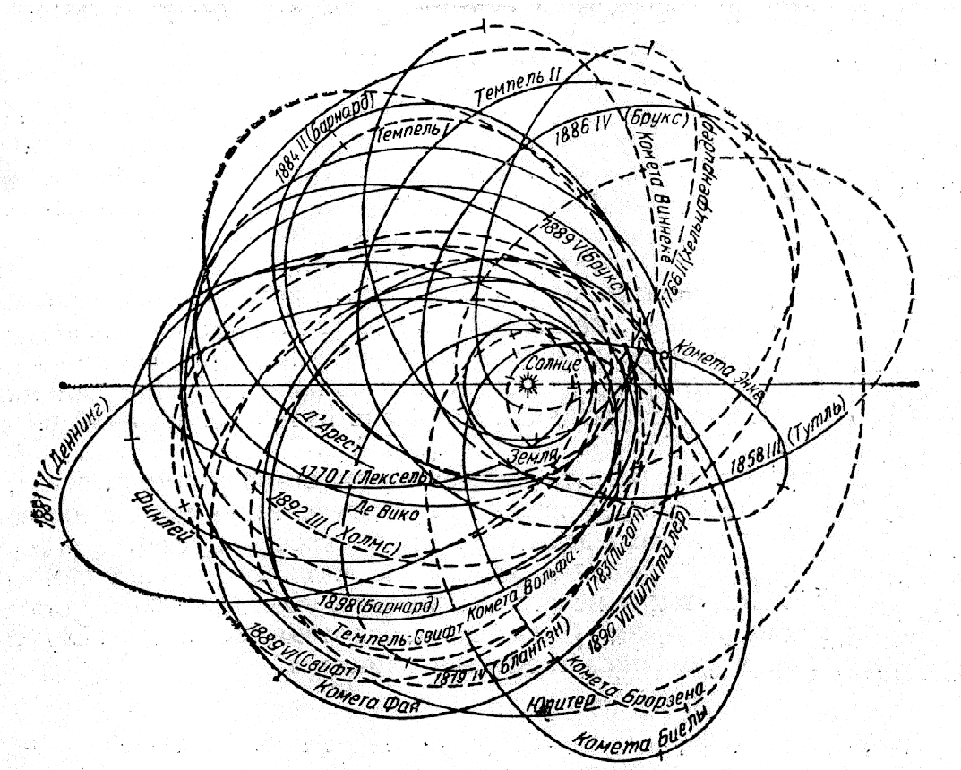

Рис. 15. Орбиты некоторых комет с малыми периодами обращения. Практически таких орбит очень много, они пронизывают всё пространство межпланетной среды, формируя своеобразную сосудисто-капилярную сеть Солнечной системы[23].

Долгое время магнитны силовые линии считались математической абстракцией, но даже ещё и в наши дни многие исследователи не учитывают реальность этих построений. 21 сентября 1971 года на высоте 31 600км над поверхностью Земли учёные США и ФРГ взорвали заряд смеси бария и окиси меди массой 16 кг. В течение нескольких секунд после взрыва давление плазмы в облаке ионов превышало магнитное давление поля Земли, и ионизованный газ создал замкнутую полость размером более 15км
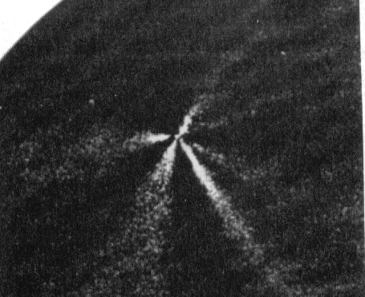
Рис. 16. Выброс вещества из головы кометы Хейла – Боппа.

Бариевое облако сильно возмутило магнитное поле планеты, она бурно отреагировала на это безобразие человека. В другом аналогичном эксперименте было зафиксировано высвечивание магнитной силовой линии на длине более 7 000км. Отмечалось, что электрическое поле магнитной силовой линии на севере и на юге сильно отличаются по величине и направлению вращения.

Наблюдения за хвостами комет дают информацию о трёх видах хвостов: прямые в сторону от Солнца; изогнутые в виде серпа; прямые в сторону Солнца. Некоторые кометы имеют сразу все три хвоста.
Кометы периодически возбуждают активность Солнца, вызывая серию вспышек, протуберанцев, траектория кометы становится активной силовой линией энергоинформационной передачи направленного типа.

Таблица 1.
Молекулы, обнаруженные в голове кометы Хейла-Боппа.

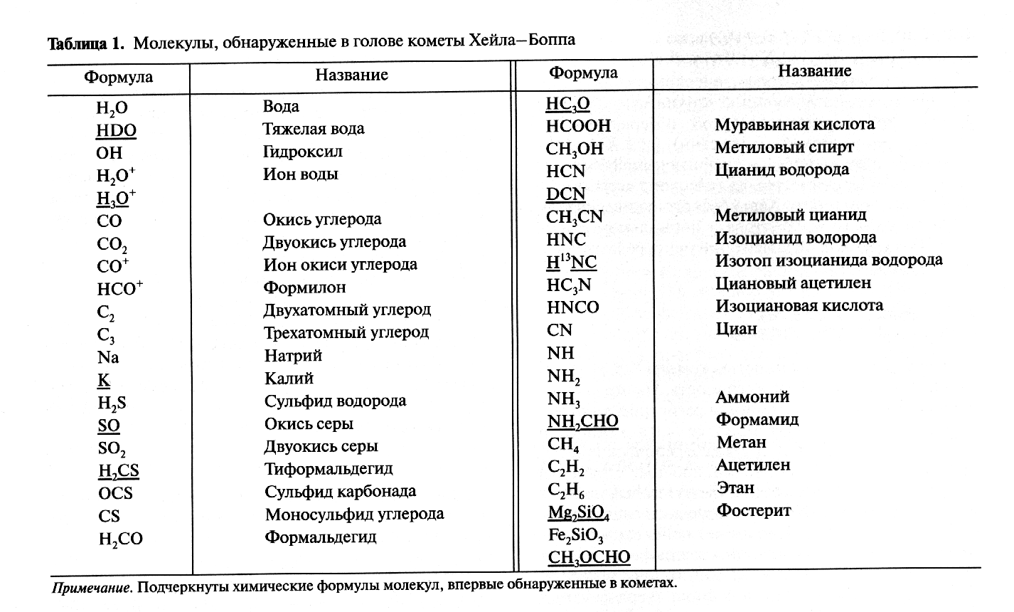

Вторым примером наглядного представления о движении кометных тел является появление кометы века – кометы Хейла-Боппа (рис. 16). Она была обнаружена 23 июля 1995 года на удалении 6,3 а.е. В ближайшей точке своей орбиты к Солнцу (в перигелии) комета светилась в 1 000 раз больше, чем яркость средней кометы. Угол наклона орбиты кометы к плоскости движения планет составил 89,4º, это было необычно для орбит комет. Комета явно сигнализировала о каких-то событиях на периферии Солнечной системы. Все великие кометы проходят очень близко от Солнца, на удалении не больше 1,3 а.е. Комета Боппа прошла на удалении 0,914 а.е., то есть на уровне орбиты Земли.
Великая комета 1843 года подошла почти вплотную к Солнцу – на 120 тысяч километров от поверхности Солнца. Её яркость превышала яркость полной Луны в 60 раз. К великим кометам относят комету Донати 1852г, комету 1861 года, 1882 года, она прошла на удалении 430 тысяч км. от Солнца.
Комета Боппа вела себя чрезвычайно бурно. Из головы кометы непрерывно извергались газовые и пылевые струи, сферические и конической формы выбросы, арочные структуры из молекул газа и минералов. В состав кометного вещества входили все известные атомы и молекулы молекулярных облаков Космоса, а их известно свыше 50 наименований (см. табл.1).
За одну секунду комету Боппа покидало огромное количество молекул (см. табл.2). Для воды - 5·10³⁰ молекул, цианистого водорода – 1,5·10²⁸молекул, массовая производительность выброса воды оценивалась как 130 тонн в секунду, а пылевых частиц – 1 000 тонн в секунду. Изотопный состав вещества кометы оказался таким же, как и у вещества Земли, что говорит о генетическом единстве всех тел Солнечной системы.
В дальнейшем оказалось, что ядро кометы не только вращается с периодом 12 часов, но неожиданно оно стало вращаться в обратную сторону. Возможно, что это связано было с переходом в магнитное поле другой полярностью при пересечении линии эклиптики как продолжения линии экватора Солнца.
Таблица 2.
Молекулярная производительностьQ ядра кометы Хейли-Боппа.

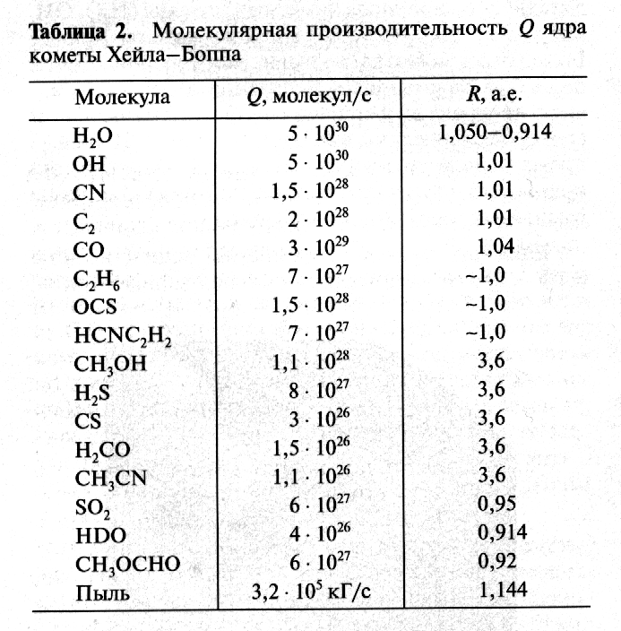

Диаметр ядра кометы составлял 90км, и у неё был третий хвост, целиком состоящий из атомов натрия. Протяжённость хвоста составила почти 50 миллионов км., и он не совпадал с пылевым хвостом кометы. Отмечалась чёткая ориентация пылинок в пространстве, обнаруженная по линейной и круговой поляризации света.
По отношению к Солнцу комета двигалась со скоростью 20,4 км/с. Приближаясь к Солнцу, комета Боппа снижала скорость до 6км/с. Как и у всех комет века, период обращения этой кометы был большим, он составил 2 712,1 лет. Самая удалённая точка орбиты этой кометы оказалась удалённой на 388 а.е., то есть за пределами Солнечной системы в направлении, перпендикулярном плоскости расположения планет. Это говорит о многом, об информационном взаимодействии со звёздным окружением, с магнитными полями и молекулярными облаками внешней среды, с Центром Галактики.

В Таблице 3 представлены характеристики некоторых комет и их ближайшие к Солнцу расстояния.

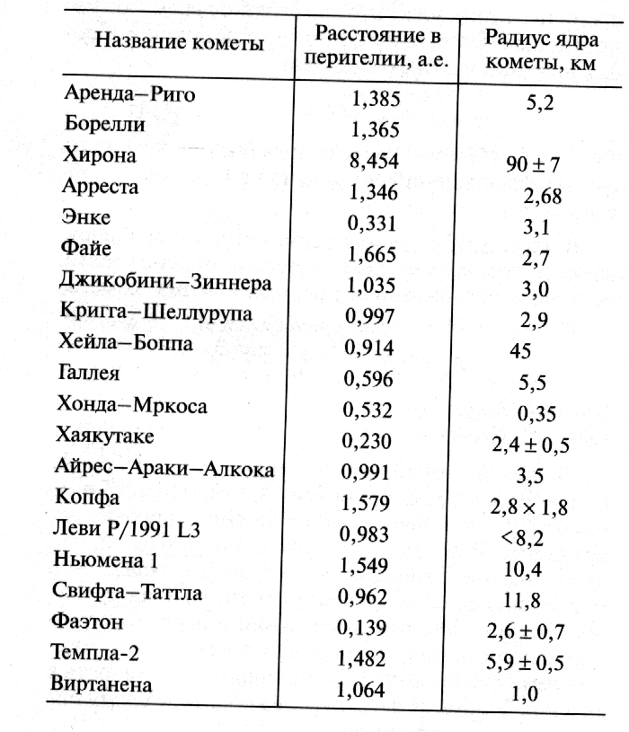
Таблица 3. Характеристики некоторых комет

Повторим, что удивительные результаты были получены при анализе параметров многих комет века как долгопериодических комет [19]. В.В.Радзиевский, Т. Ван Фладерн и многие другие астрономы показали, что орбиты этих комет концентрируются в направлении Солнце – Центр Галактики. Периоды большинства таких комет приближены к 5 миллионам лет, а направление больших полуосей нацелено на Центр Галактики.
Поэтому следует обратить внимание на ритмы Солнечной активности с большими периодами, которые должны совпадать с периодами долгопериодических комет.
Будучи каналами питания электрическим током для полотна диаграммы направленности Солнца, кометные тела с большими периодами своими траекториями очерчивают контуры невидимой диаграммы, используемой Солнцем в качестве луча сканирования пространства космоса. Ритмичность в работе Солнца задаётся как потребностями планетных тел и межпланетного магнитного поля, так и сигнальной информацией из Центра Галактики. Все перемещения Солнечной системы по траектории среди звёзд регулируются сигналами из Центра Галактики. Поэтому Солнечная система имеет вполне определённое функциональное назначение в теле Галактики. Все молодые звёздные системы зарождаются в зоне экватора Галактики, а потом следуют к месту своего постоянного пребывания в том или ином созвездии. В Галактике идёт постоянная замена звёздных элементов, и Солнечная система имеет своё предназначение. Но мы вряд ли узнаем порт приписки Солнечной системы.
Ось диаграммы направленности формируется магнитными силовыми линиями, выходящими из тела Солнца вдоль его полярной оси. С учётом квадрупольного строения звезды, магнитные силовые линии диаграммы становятся замкнутыми, как это имеет место у всех технических антенн. Поэтому кометные тела имеют замкнутую траекторию движения, и всегда возвращаются к Солнцу, руководствуясь магнитными силовыми линиями.
Три вида орбит кометных тел с их разными по продолжительности периодами обращения совершенно точно указывают их происхождение и назначение в общей системе тел Солнца. Кометы зарождаются из пылинок, а те из излучений звезды на основе водородных матриц, рождённых нейтронами генома ядра Солнца, чтобы служить проводящими жилами в системе тел по передаче электрических токов и ионов разных веществ. Любое материальное тело, как известно, взаимодействует с излучениями как антенна, а основным назначением любой антенны является превращать излучения в электрический ток, который способствует росту структуры материального тела. В этом весь секрет появления космической пыли и комет.

6. 4. Комета Холмса
Комета короткопериодическая, по международному обозначению названа 17p/Holms, впервые была обнаружена в 1892 году астрономом Эдвином Холмсом. Её особенность в быстром изменении своей яркости. В 1908 году комета проходила вблизи Юпитера, и было обнаружено, что орбита её удлинилась, перигелий с 2,12 а.е. изменился до 2,34 а.е. Комету повторно обнаружили только в 1964 году. Период обращения вокруг Солнца составляет около 6,9 года, находясь от него на расстоянии вдвое дальше, чем Земля – более 320 млн.км. По-видимому, орбита этой кометы служит информационным каналом между двумя половинами Солнечной системы – планетами-гигантами и планетами земной группы.
В 2007 году 23 октября комету отчётливо видели как звезду 17 величины, а уже через два дня она выглядела столь ярко, что соответствовала 2-й звёздной величине. Вспышка была эквивалентна взрыву 31 000 тонн тротила! Множество объектов разлетелось от неё со скоростью 125 м/с. Это были мини-кометы со своими облаками пыли и газа, со своими хвостами. Телескоп им. Хаббла на орбите Земли зафиксировал диаметр комы кометы – 14 000 км. при размере ядра кометы всего в 4 км. Вспышка кометы увеличила её яркость в 400 000 раз, и она стала по размеру больше Солнца. Диаметр пылевой оболочки из мелкодисперсного кремния превысил размер 1,4 млн. км. Диаметр Солнца, как известно, составляет 1,39 млн.км.
Короткопериодические кометы формируют каналы тока среди планетных тел. Потоки электронов обнаруживаются не только от Солнца к планетам-гигантам, но и от них к Солнцу. Тепловое излучение Юпитера составляет величину 4·10¹⁷вт, что в 2 раза больше энергии, которую он получает от Солнца. По-видимому, планеты-гиганты были уже звёздами, а сейчас они, возможно, служат запасами энергии (водородом) для Солнца в неблагоприятных внешних условиях. Надо бы иметь более чёткие знания об орбитах короткопериодических комет, тогда станет ясной система токов Солнечной системы. Есть и другое мнение о назначении планет- гигантов: они играют роль элементов памяти, это нейроны Солнечной системы, это её «голова», а Солнце – сердце системы. Во всяком случае, структурно Солнечная система построена по плану, где каждому космическому телу предписана своя функция, чтобы Солнечная система смогла существовать, расти и быть единой формой при огромных скоростях полёта в Галактике.
Итак:
Кометы порождаются звёздами, теми, кто генерирует водородную плазму, кто излучает электромагнитные волны и формирует из них поля, чтобы питать их электрическими зарядами, поддерживая тем самым поля в рабочем состоянии.
Траекториями свих орбит кометы формируют объёмные каналы электрического и элементного питания для всех структур межпланетного магнитного поля.
Кометы не исчезают за счёт своих испарений под лучами Солнца, они сами растут за счёт эффекта ускорения при пересечении токовой экваториальной плоскости (плоскости эклиптики). Эффект, аналогичный циклотронному ускорению частиц в экспериментах физиков.
Кометы движутся вдоль магнитных силовых линий, то есть управляются Солнцем. Некоторые из них, возможно, управляются планетами-гигантами по принадлежности.
Существует такое структурное образование как Тауриды, представляющее собой тороидальное сооружение внутри Солнечной системы, простирающееся вдоль всей эллипсной траектории кометы Энке. Тор имеет поперечное сечение около 30 миллионов километров. Он оформлен (заполнен) космической пылью, метеорами, в нём около 200 астероидов размером в поперечнике более 1км, сюда же входит регулярная комета Энке размером в 5км, её сопровождает какое-то тёмное тело размером около 30км. Каждый год Земля дважды пересекает трассу этого тора – с 3 по 15 ноября и с 24 июня по 6 июля с пиком 30 июня. Тауриды могут служить одним из примеров, доказывающим существование «сосудистой» системы внутри Солнечной системы.

Конец третьей части

ЛИТЕРАТУРА
- Чехов А.П. Собр. Соч. М.: Худ. лит. 1963. т.10.с 409-410.
- Северный А.Б. Колебания и внутреннее строение Солнца. Земля и Вселенная, №6, 1977, с36.
- Смирнов А.П., Прохорцев И.В. Принцип Порядка. СПб.: ЗАО «ПИК». 2002. -296с.
- Ньютон И. Математические начала натуральной философии. // «Известия» Николаевской Морской Академии. Петроград. 1915-1916гг. Выпуск 4, 5 – книги 1, 2, 3, - 620с.
- Вашман А.А. Ядерное спиновое эхо в науке и технике. // «Энергия, экономика, техника, экология», №4, 2009, с 51-54.
- Витинский Ю.И., Копецкий М., Куклин Г.В. Статистика пятнообразовательной деятельности Солнца. М.: Наука. 1986. 295с.
- Система «Планета Земля». Монография, посвящённая 300-летию со дня рождения М.В.Ломоносова 1711-2011. М.: ЛЕНАНД. 2010. 480с.
- Петров Н.В., Третьяков М.М. Эволюция жизни и бессмертие души. СПб.: Медицинская пресса. 2008. 384с.
- Тарасов Б.Г. Пульсации Земли и циклы геодинамической активности в потоках космической плазмы. СПб.: МАНЭБ. 2009. 320с.
- Гончаренко А.И. Неизвестные феномены кровообращения.,//Сборник научных работ кафедры гирудотерапии. М.: 2006. с90-106.
- Леонов Е.А. Космос и сверхдолгосрочный гидрологический прогноз. СПб.: Алтейя. 2010. 352с.
- Васильева Г.Я., Нестеров М.М., Черных Ю.В. О процессе генерации магнитного поля на Солнце при изменении динамических параметров Солнечной системы. //Фундаментальные проблемы естествознания и техники. СПб.: 2002г. №25. с303.
- Лычак М.М. О ритме изменений солнечной активности – чисел Вольфа. //Проблемы управления и информатики. 2008. №6 с103-132.
- Булатова Н.П. Некоторые результаты анализа пространственно-временных 3D- визуализаций сейсмических данных. // Монография «Система планета Земля»: 300 лет со дня рождения М.В.Ломоносова, 1711 – 2011. –М.:ЛЕНАНД, 2010, -с 242-248.
- Лифшиц М.А. Солнце и межпланетное магнитное поле. //Земля и Вселенная. 1980. №1. с10-16
- Казаров Ю.К. Нелинейный анализ в решении глобальных экологических проблем. //Проблемы безопасности при чрезвычайных ситуациях. 1999. Вып.9. с28-38.
- Трифонов Е.Д. Сверхизлучение – спонтанное излучение многоатомной системы. // Soros Education journal, 1996, №12, с75-81.
- Иванов Е.В. Кометы и межпланетное магнитное поле. //Земля и Вселенная. 1980г. №4.с37.
- Бронштэн В.А.. Возрождение гипотезы о Фаэтоне? Анализ орбит долгопериодических комет. //Земля и Вселенная. 1980г. №6. с19-20.
- Цицин Ф.А., Чепурова В.М. Динамическая эволюция комет. //Земля и Вселенная. 1988г. №1.с62-67.
- Симоненко А.Н. Астероиды. М.: Наука. 1985г. 208с.
- Гнедин Ю.Н. Астрономические наблюдения кометы века: новые неожиданные результаты. //Соросовский образовательный журнал. СПб. Государственный университет. 1999. №6. с82.
- Левин Б.Ю. Связь метеорного вещества с кометами и астероидами. //Земля и Вселенная. 1980г. №6. с5-9.
- Ходьков А.Е., Виноградова М.Г. Основы космогонии. О рождении миров, Солнца и Земли. СПб.: Недра. 2004. 336с.
- Биофизика сенсорных систем. Под редакцией Самойлова В.О. СПб.: ГПУ. 2005. 142с.
- Сагдеев Рольд З., Чарльз Ф. Кеннел. Бесстолкновительные ударные волны. // В мире науки. №6. 1991. с 32-40.
- Симоненко А.Н. Штрихи предыстории Солнечной системы. //Земля и вселенная. 1984. №1. с40.
- Симоненко А.Н. Астероиды вчера и сегодня. //Земля и Вселенная. 1980г. №6. с10-14.
- Северный А.Б. Колебания и внутреннее строение Солнца. Земля и Вселенная, №6, 1977, с36.
- Разумайкина Т.В. Околозвёздные диски – начало планетных систем. //Земля и Вселенная. 1988. №5. с 27-33.
- Редакционный обзор. Пыль на орбите Земли и асимметрия зодиакального света. //Природа. 1994. №9. с 42-43, с46-48.
- Кузин А.М. Роль космической и земной природной атомной радиации в явлении жизни. //Вестник МНИКА. Вып.6. 1990. с 65-67.
- Горькавый Н.Н., Фридман А.М. Самоорганизация в кольцах планет. //Природа. 1991.№1. с 56-58.
- Паша И.И. Как открывали тонкую структуру кольца Сатурна. // Земля и Вселенная. 1983. №6. с 42-47.
- Мирошниченко Л.И. Физика Солнца и солнечно-земных связей. Уч. Пособие. НИИ ядерной физики им. Д.В. Скобельцына. МГУ им. М.В. Ломоносова. Под редакцией проф. Панасюка М.И. М.: Университетская книга.2011. -174с.
- Силкин Б.И. В мире множества Лун. М.: Наука. 1982. 208с.
- Бальестер Х.П., Клечек Й. Солнечные протуберанцы. //В мире науки, №4, 1986, -с.79.
- Фоукал Питер В. Переменное Солнце. //В мире науки, №4, 1990, -с.14.
- Непостоянное Солнце. // обзорная статья. В мире науки, №11, 1988, -с. 92.

